百凌白条压力测试报告

|  |  |  |  |
| --- | --- | --- | --- |
| 编制部门 | 百凌事业部 | | |
| 编制人 | 周冲冲 | 日期 | 2018.12.18 |
| 审核 |  | 日期 |  |
| 批准 |  | 日期 |  |
| 电子版文件名 | 百凌白条压力测试报告20181218.docx | | |

目录

1. 引言 3

1.1 编写目的 3

1.2 适用范围 3

2. 测试环境 3

2.1 网络拓扑结构 3

2.2 硬件环境 3

3. 测试范围和主要内容 3

3.1 测试场景 3

3.2 测试目标 4

3.3 主要检测内容 4

4.测试工具和方法 4

4.1 测试工具 4

4.2 监控工具 4

4.3 测试脚本准备 4

5.测试场景和结果 4

5.1 白条登录 4

5.2 白条首页 8

5.3白条借款 12

5.4白条还款 17

# 引言

# 1.1 编写目的

本文档描述了百凌白条平台性能测试的方案以及性能测试结果，记录相关性能测试数据。

本文档也可用于指导百凌白条平台的性能测试,主要从测试环境、测试工具、测试策略、测试具体执行方法、任务与进度表等事先计划和设计。

## 1.2 适用范围

性能测试相关工程师，产品经理和项目经理，以及上级管理人员。

# 测试环境

## 2.1 网络拓扑结构

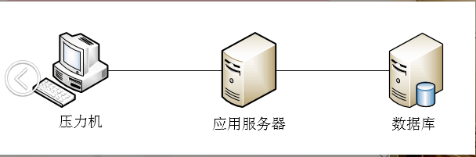

## 2.2 硬件环境

tomcat应用服务器

核心数：2核4G

地址：172.16.158.57

操作系统：CentOS 6.9 64位

# 测试范围和主要内容

## 3.1 测试场景

1. 白条登录
2. 白条首页
3. 白条借款
4. 白条还款

## 3.2 测试目标

1，测试结果中，满足并发请求错误率小于1%。

2，满足用户响应时间标准2/5/10秒原则。

## 3.3 主要检测内容

* 事务的响应
* 服务器CPU、内存、磁盘IO
* 事务异常数

# 4**.测试工具和方法**

## 4.1 测试工具

Jmeter3.3

## 4.2 监控工具

nmon 参考资料<http://blog.csdn.net/a7442358/article/details/50186283>

## 4.3 测试脚本准备

测试之前，先要准备测试脚本。

5.测试场景和结果

## 白条登录

Tomcat服务器（172.16.158.57）：

场景：白条登录

1）跑50个并发用户，持续15分钟。

错误率为0；



事务的响应：

白条首页：单个请求平均响应时间248ms，吞吐量190.3/sec



2）跑100个并发用户，持续15分钟。

错误率为0：



事务的响应：

白条首页：单个请求平均响应时间447ms，吞吐量202.1/sec



3）跑150个并发用户，持续15分钟。

错误率为0：



事务的响应：

白条首页：单个请求平均响应时间727ms，吞吐量198.4/sec



4）跑200个并发用户，持续15分钟。

错误率为0：



事务的响应：

白条首页：单个请求平均响应时间1016ms，吞吐量187.1/sec



5）跑125个并发用户，持续15分钟。

错误率为0：



事务的响应：

白条首页：单个请求平均响应时间596ms，吞吐量202.4/sec



综上场景：

|  |  |  |  |  |
| --- | --- | --- | --- | --- |
| 场景 | 并发数 | 平均响应时间 | 吞吐量 | 错误率 |
| 白条登录 | 50 | 248ms | 190.3/sec | 0 |
| 100 | 447ms | 202.1/sec | 0 |
| 125 | 596ms | 202.4/sec | 0 |
| 150 | 727ms | 198.4/sec | 0 |
| 200 | 1016ms | 187.1/sec | 0 |

白条登录，50到125个并发时，吞吐量呈现上升趋势。125到200并发，吞吐量呈现下降趋势。故最大并发数应为125个并发。

125个并发时其他指标：

CPU占比：

CPU平均使用率98.1%；

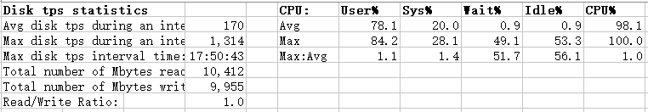

内存占比：

mem平均使用率94.8%

计算公式：（Memtotal - Memfree - cached - buffers）/Memtotal * 100

如下图：先计算内存占用在总内存占比，然后求平均值。

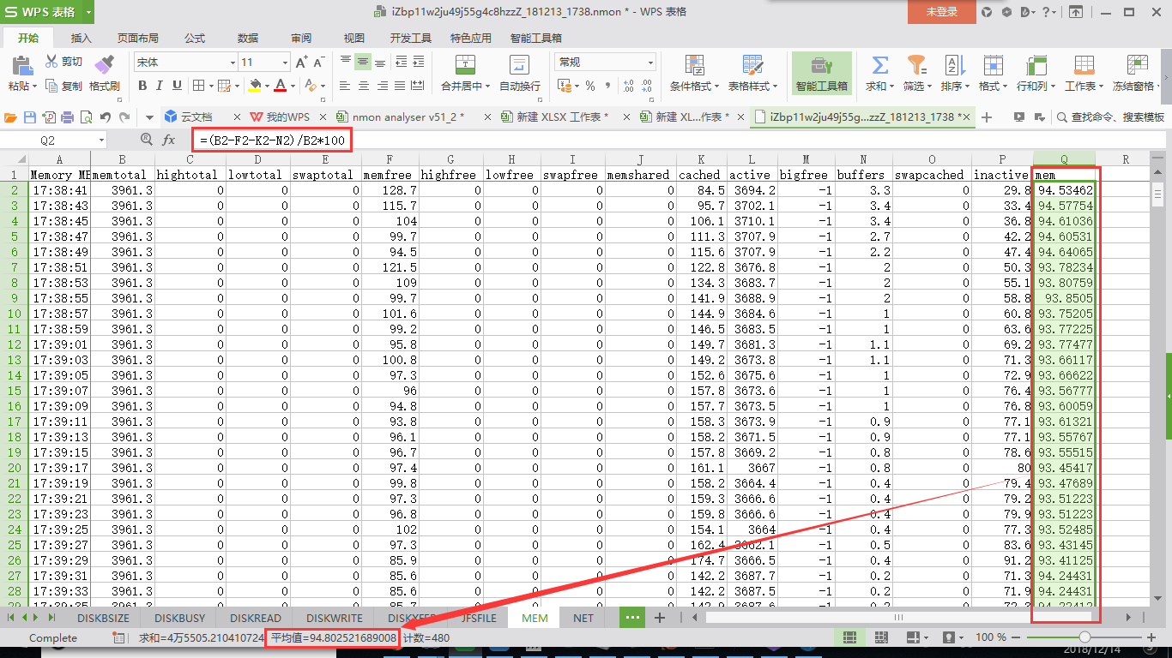

总内存约4G，下图是空闲内存

磁盘IO占比：

磁盘平均读3849.6KB/s，写1755.8KB/s，IO数 1041.6/sec。

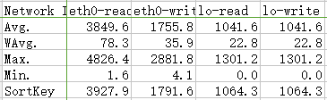

## 白条首页

场景：白条首页

Tomcat服务器（172.16.158.57）：

1）跑100个并发用户，持续15分钟。

错误率为0.01%：



事务的响应：

白条首页：单个请求平均响应时间739ms，吞吐量130.7/sec



2）跑200个并发用户，持续15分钟。

错误率为4.46%：



事务的响应：

白条首页：单个请求平均响应时间1359ms，吞吐量137.4/sec



3）跑150个并发用户，持续15分钟。

错误率为0：



事务的响应：

白条首页：单个请求平均响应时间1042ms，吞吐量136.8/sec



4）跑165个并发用户，持续15分钟。

错误率为0：



事务的响应：

白条首页：单个请求平均响应时间1182ms，吞吐量133.5/sec



综上场景：

|  |  |  |  |  |
| --- | --- | --- | --- | --- |
| 场景 | 并发数 | 平均响应时间 | 吞吐量 | 错误率 |
| 白条首页 | 100 | 739ms | 130.7/sec | 0.01% |
| 150 | 1042ms | 136.8/sec | 0 |
| 165 | 1182ms | 133.5/sec | 0 |
| 200 | 1359ms | 137.4/sec | 4.46% |

白条首页，200个并发时错误率大于1%，可排除。100/150/165个并发错误率均小于1%，吞吐量相近，且平均响应时间在可承受范围，故最大并发数应为165个并发。

165个并发时其他指标：

CPU占比：

CPU平均使用率99.7%；

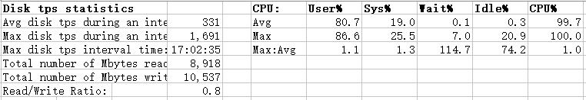

内存占比：

mem平均使用率90.97%

计算公式：（Memtotal - Memfree - cached - buffers）/Memtotal * 100

如下图：先计算内存占用在总内存占比，然后求平均值。

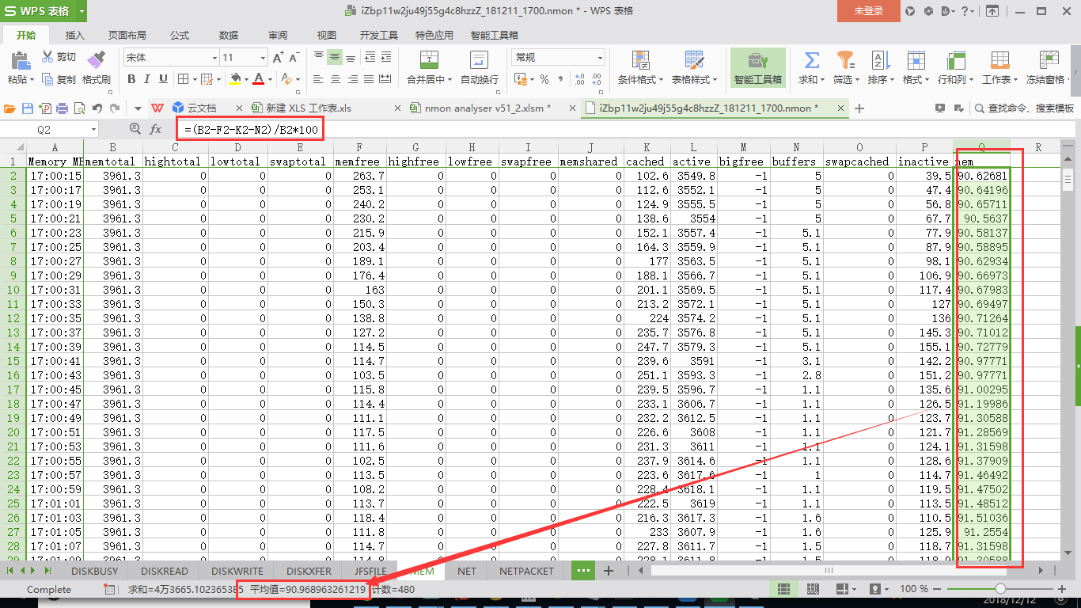

总内存约4G，下图是空闲内存

磁盘IO占比：

磁盘平均读8088.9KB/s，写2525.5KB/s，IO数 690.7/sec。

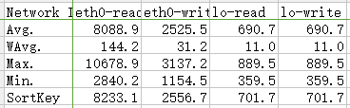

## 5.3白条借款

场景：白条借款

Tomcat服务器（172.16.158.57）：

1）跑50个并发用户，持续15分钟。

错误率为0.03%：

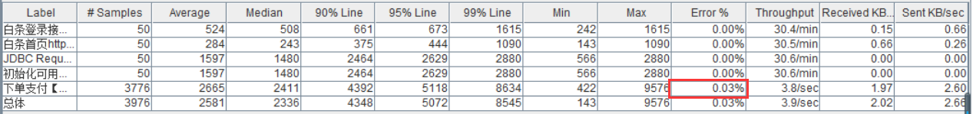

事务的响应：

下单支付：单个请求平均响应时间2665ms，吞吐量3.8/sec

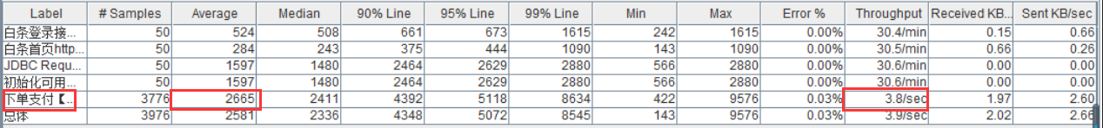

2）跑100个并发用户，持续15分钟。

错误率为0.04%：

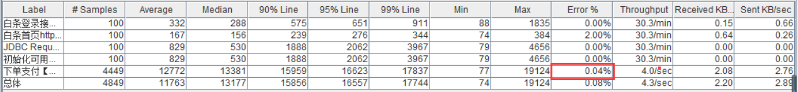

事务的响应：

下单支付：单个请求平均响应时间12772ms，吞吐量4.0/sec

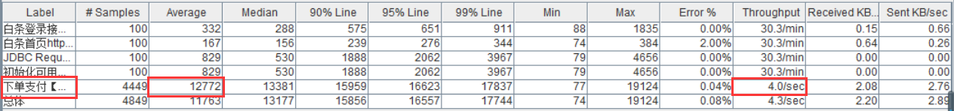

1. 跑75个并发用户，持续15分钟。

错误率为0.03%：

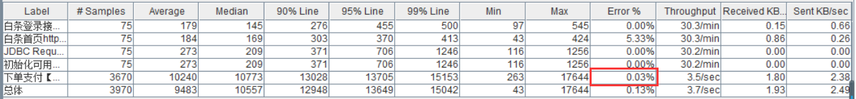

事务的响应：

下单支付：单个请求平均响应时间10240ms，吞吐量3.5/sec

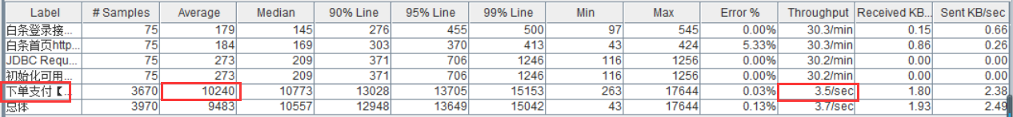

1. 跑47个并发用户，持续15分钟。

错误率为0.03%：

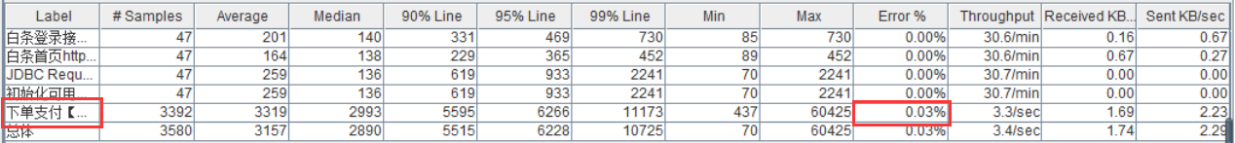

事务的响应：

下单支付：单个请求平均响应时间3319ms，吞吐量3.3/sec

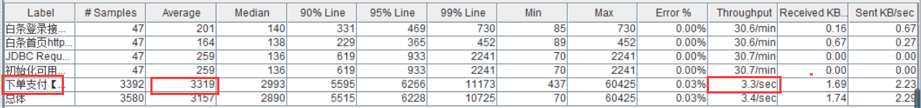

综上场景：

|  |  |  |  |  |
| --- | --- | --- | --- | --- |
| 场景 | 并发数 | 平均响应时间 | 吞吐量 | 错误率 |
| 白条借款 | 47 | 3319ms | 3.3/sec | 0.03% |
| 50 | 2665ms | 3.8/sec | 0.03% |
| 75 | 10240ms | 3.5/sec | 0.03% |
| 100 | 12772ms | 4.0/sec | 0.04% |

下单支付，因75和100并发的响应时间超过用户承受极限10s，故排除。50比47个并发吞吐量大且响应时间较小，故最大并发数应为50个并发。

50个并发时其他指标：

CPU占比：

CPU平均使用率26.7%；

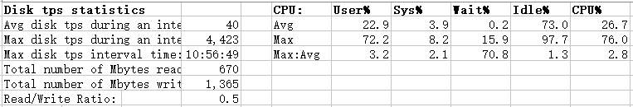

内存占比：

mem平均使用率74.39%

计算公式：（Memtotal - Memfree - cached - buffers）/Memtotal * 100

如下图：先计算内存占用在总内存占比，然后求平均值。

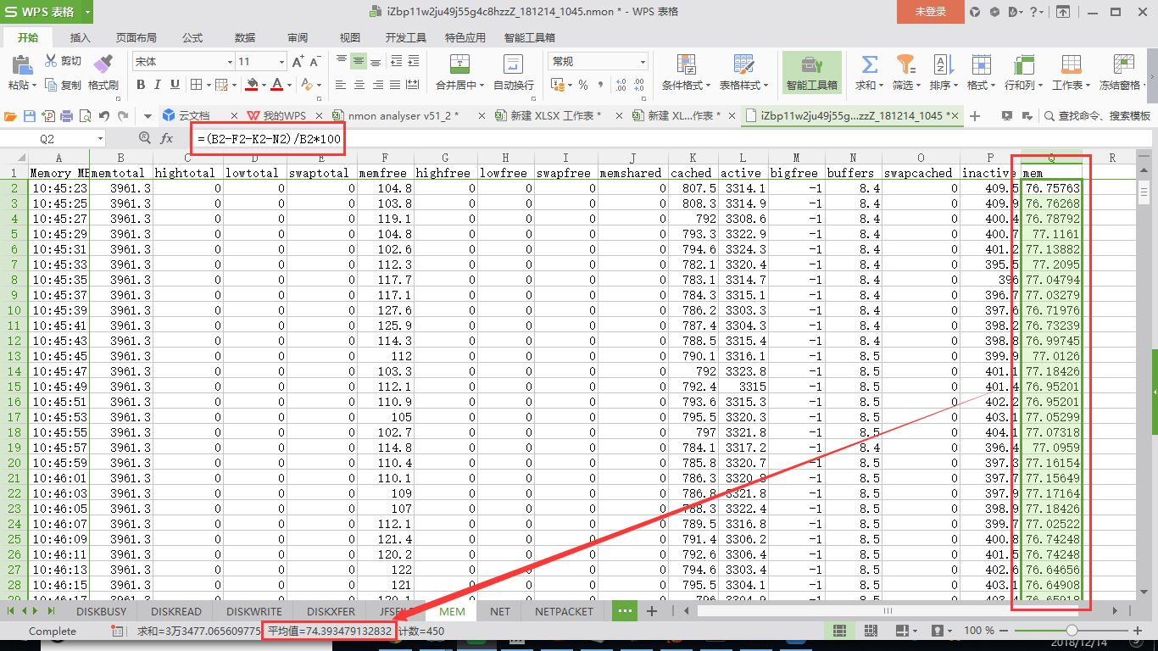

总内存约4G，下图是空闲内存

磁盘IO占比：

磁盘平均读381.5KB/s，写424.9KB/s，IO数 37.8/sec。

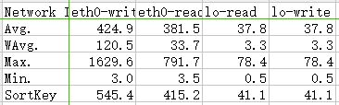

## 5.4白条还款

Tomcat服务器（172.16.158.57）：

场景：白条还款

1）跑100个并发用户，持续一次并发。

错误率为0.0%：

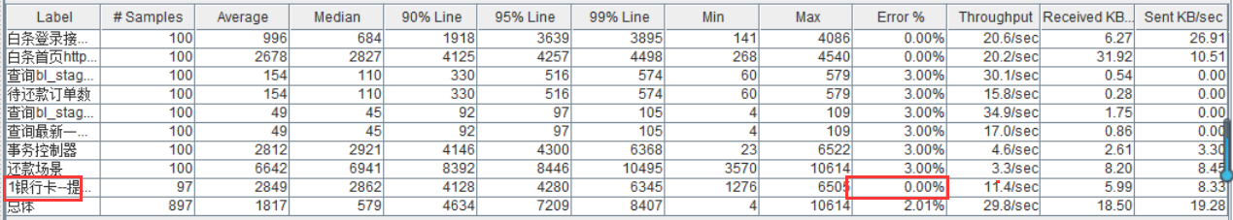

事务的响应：

白条还款：单个请求平均响应时间2849ms，吞吐量11.4/sec

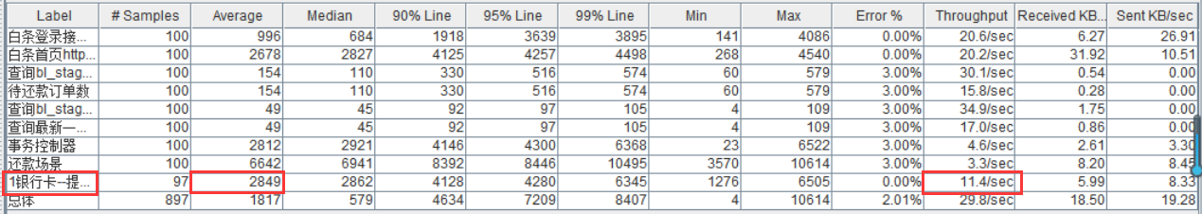

2）跑125个并发用户，持续一次并发。

错误率为1.64%：

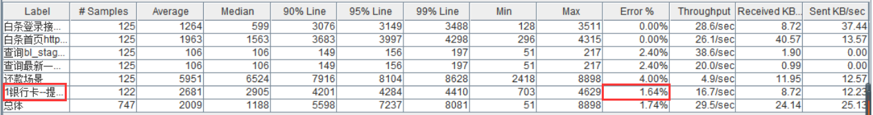

事务的响应：

白条还款：单个请求平均响应时间2681ms，吞吐量16.7/sec

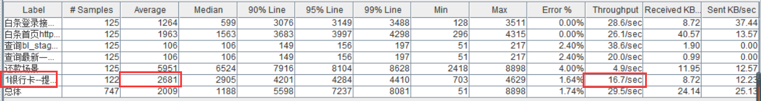

3）跑150个并发用户，持续一次并发。

错误率为0.68%：

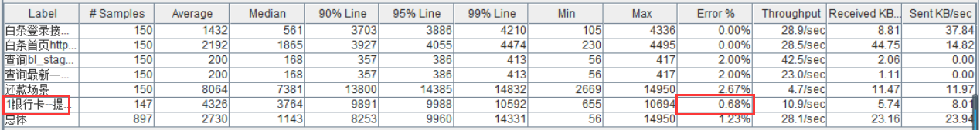

事务的响应：

白条还款：单个请求平均响应时间4326ms，吞吐量10.9/sec

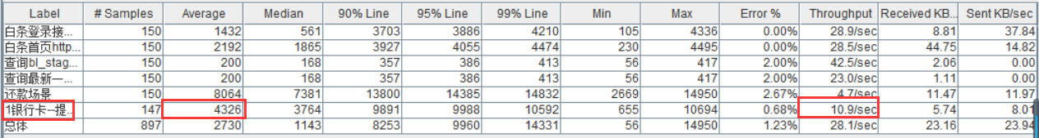

4）跑175个并发用户，持续一次并发。

错误率为4.65%：

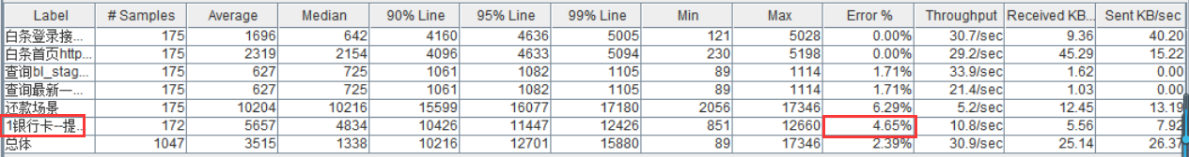

事务的响应：

白条还款：单个请求平均响应时间5657ms，吞吐量10.8/sec

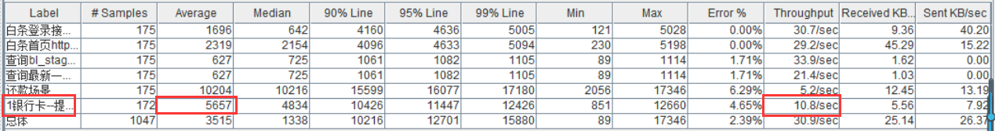

综上场景：

|  |  |  |  |  |
| --- | --- | --- | --- | --- |
| 场景 | 并发数 | 平均响应时间 | 吞吐量 | 错误率 |
| 白条还款 | 100 | 2849ms | 11.4/sec | 0 |
| 125 | 2681ms | 16.7/sec | 1.64% |
| 150 | 4326ms | 10.9/sec | 0.68% |
| 175 | 5657ms | 10.8/sec | 4.65% |

白条还款，125和175个并发时错误率大于1%，可排除。100个并发和150个并发的错误率均小于1%，且100个并发和150并发的吞吐量基本持平，因中间125并发时出错几率较大，故最大并发数应为100个并发。

100个并发时其他指标：

CPU占比：

CPU平均使用率93.8%；时间点为15：14：52

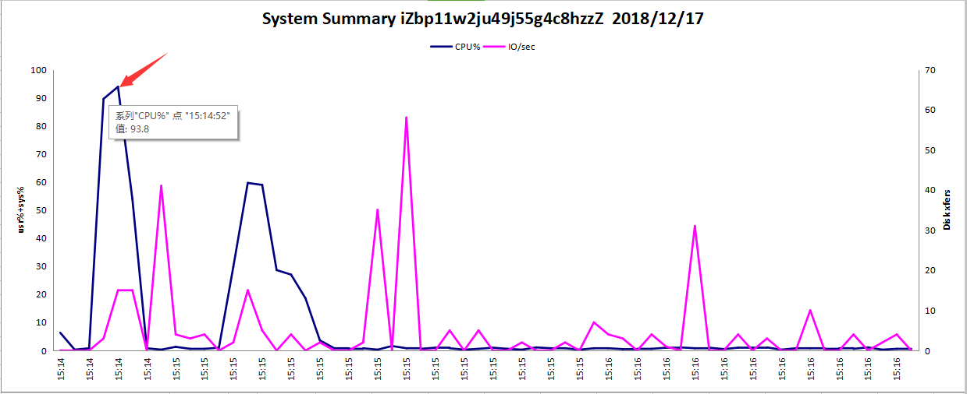

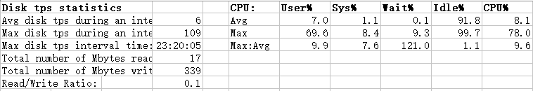

内存占比：

mem平均使用率83.12%

计算公式：（Memtotal - Memfree - cached - buffers）/Memtotal * 100

如下图：计算时间点（15：14：52）内存占用在总内存占比

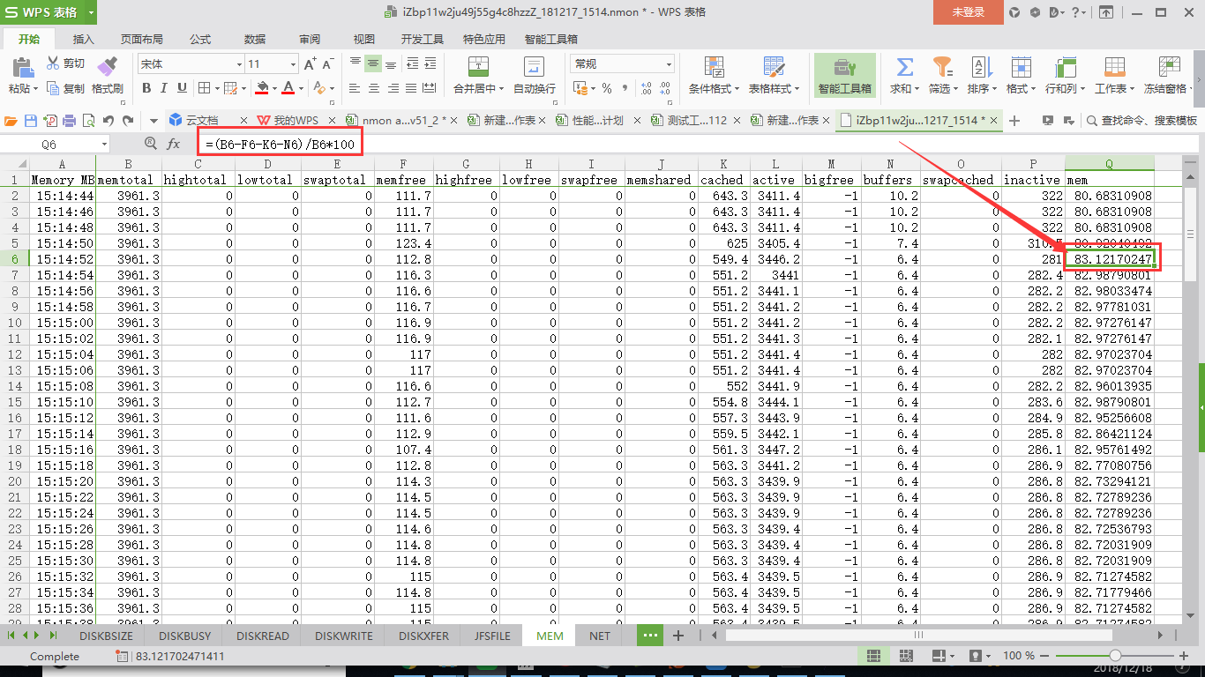

总内存约4G，下图是空闲内存

磁盘IO占比（时间点15：14：52）：

磁盘平均读19595.8KB/s，写736.9KB/s，IO数 85.1/sec。

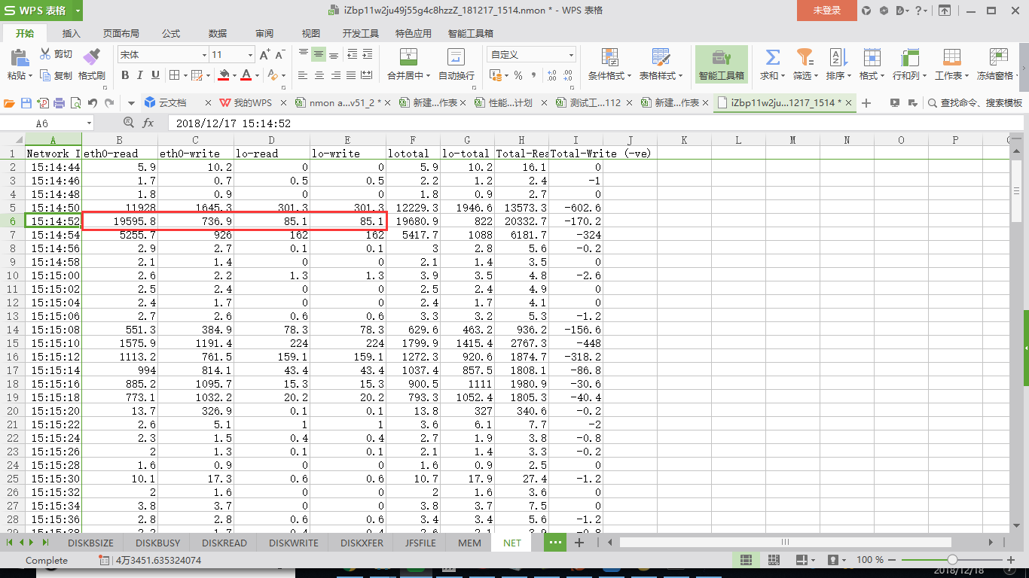

总结：

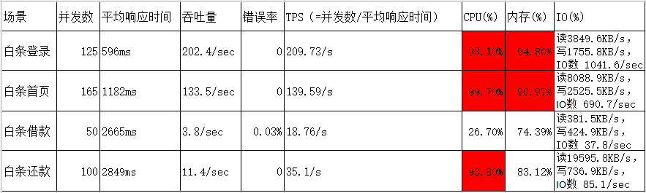

综上情况：

1. 白条登录/白条首页，CPU使用率较高，IO频繁，已达到最大资源利用率。可优化代码或扩容CPU/内存配置来提升用户并发数。
2. 白条借款，CPU使用率过低，可以优化代码提升此模块资源利用率。
3. 白条首页/白条借款/白条还款，平均响应时间较长，需要优化。